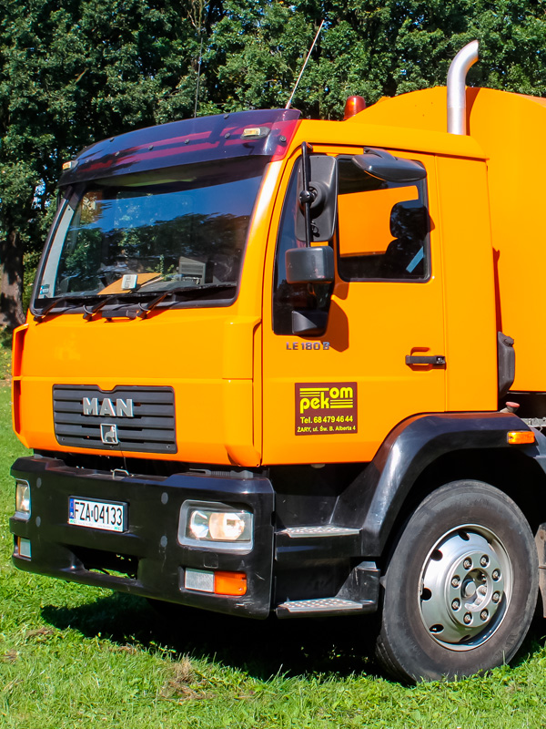

PODMIOT ODBIIERAJĄCY ODPADY KOMUNALNE Z TERENU GMINY ŻARY
Odpady komunalne z nieruchomości zamieszkałych z terenu Gminy Żary odbierane
i zagospodarowane są przez Przedsiębiorstwo Komunalne PEKOM S.A w Żarach z siedzibą przy ul. Św. Brata Alberta 8, 68-200 Żary.
Umowa obowiązuje od 1 stycznia 2019 r. do 31 grudnia 2019 r.
Gmina Żary objęła systemem gospodarowania odpadami wyłącznie nieruchomości zamieszkałe. Właściciele nieruchomości niezamieszkałych zobowiązani są do zawierania umów indywidualnych na odbiór odpadów z podmiotem wpisanym do rejestru działalności regulowanej.
Miejsce zagospodarowania odpadów
Odpady komunalne niesegregowane (zmieszane), odpady ulegające biodegradacji, odpady selektywne oraz odpady komunalne pochodzące od mieszkańców Gminy Żary przyjęte do Punktu Selektywnej Zbiórki Odpadów Komunalnych przekazywane są do Zakładu Zagospodarowania Odpadów w miejscowości Marszów 50a, 68-200 Żary, zgodnie z Planem Gospodarki Odpadami dla województwa lubuskiego pełni funkcję regionalnej instalacji przetwarzania odpadów komunalnych (RIPOK).

